Forduljon az 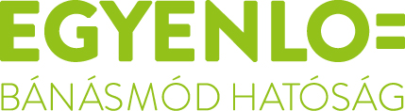

ügyfélszolgálatához, ha

neme,
faji hovatartozása,
bőrszíne,
nemzetisége,
nemzetiséghez
való tartozása,
fogyatékossága,
életkora,
egészségi állapota,
vallási-
vagy világnézeti meggyőződése,
politikai vagy más véleménye,
anyanyelve,
családi állapota,
anyasága vagy apasága,
szexuális irányultsága,
nemi identitása,
vagyoni helyzete

vagy egyéb tulajdonsága miatt
hátrányos megkülönböztetés éri!
Az Egyenlő Bánásmód Hatóság feladata a hátrányos megkülönböztetéssel okozott jogsértések kivizsgálása és megszüntetése.
Keresse fel Dr. Kovács Ferenc Zala megyei egyenlőbánásmód-referens ügyfélfogadását:
06 30/9274487, drkovacs@keszthelynet.hu

Zala Megyei Család, Esélyteremtési és Önkéntes Ház
8900 Zalaegerszeg, Kossuth utca 47-51. 2017.12.05. 09.00-13.00

Látásfogyatékosok Zalaegerszegi Kistérségi Egyesülete
8900 Zalaegerszeg, Széchenyi tér 4-6. 2017.12.13. 12.00-16.00

Zala Megyei Kormányhivatal Gyámügyi és Igazságügyi Főosztály
8900 Zalaegerszeg, Mártírok u. 42-44. 2017.12.20. 09.00-13.00

Vakok és Gyengénlátók Zala Megyesi Egyesülete
8800 Nagykanizsa, Kinizsi u. 2 2017.12.27. 09.00-13.00

Egyenlő bánásmód– mindenkit megillet

